МБДОУ Ярцевский детский сад № 3
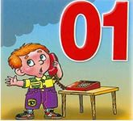

Конспект занятия
по пожарной безопасности
в старше – подготовительной группе
«С огнем не играй, пожар не затевай»

Ответственная: Трещалова Г.М.

2019 год
Цель:
• закреплять знания детей о пожарной безопасности, о профессии "пожарный";
• учить осторожному обращению с огнем;
• развивать мышление, внимание, воображение;
• воспитывать доброжелательные отношения друг к другу, уважение к труду взрослых.
Познакомить детей с пожарными предметами, сформировать чувство опасности огня; до вести до сознания мысль о том, что этими предметами нельзя пользоваться самостоятельно. Воспитывать в детях осторожность при общении с пожарными предметами.
Предварительная работа: беседы об опасности пожара, чтение художественных произведений о пожаре, Заучивание загадок, пословиц, поговорок, стихотворений.
ХОД НОД:
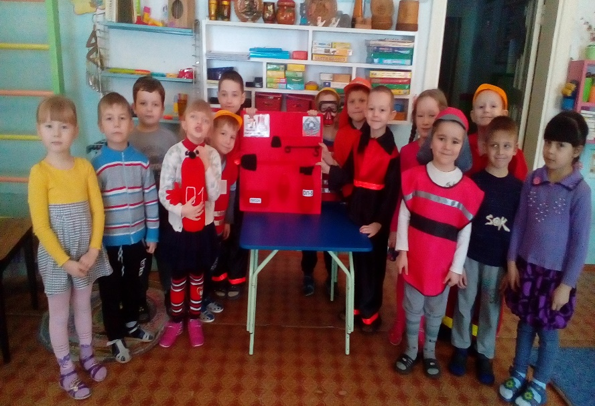
Не шутите с огнём!
Я- огонь! Я – друг ребят.
Но когда со мной шалят,
Становлюсь тогда врагом
И сжигаю все кругом!
Чтобы лес, звериный дом,
Не пылал нигде огнём,
Чтоб не плакали букашки,
Не теряли гнёзда пташки,
А лишь пели песни птички,
Не берите в руки спички!
Воспитатель:
А задумывались ли вы над тем, что детские шалости со спичками и зажигалками могут привести к пожару? Пожар всегда возникает неожиданно. Казалось бы, только, что все было нормально, и вдруг возникает пламя, появляется удушливый дым. И вот сегодня мы попробуем выполнить задание, чтобы все знать о пожаре и о пожарной безопасности.

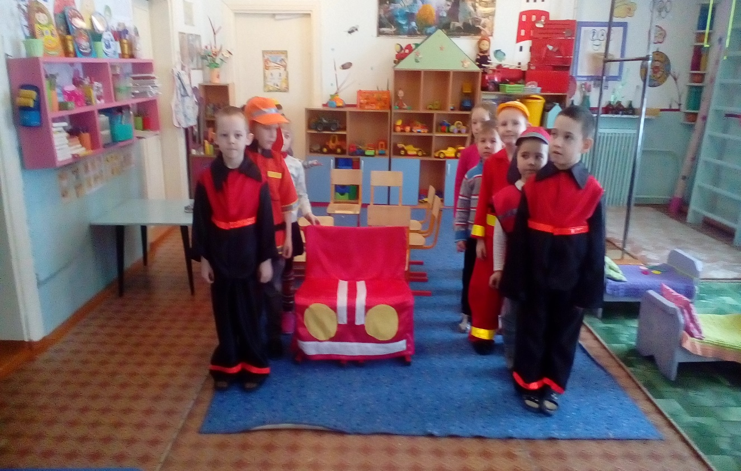

- задание.
Викторина: «Вопрос – ответ»
Что нужно делать, если возник пожар в квартире? (позвонить по телефону 01 или с сотового 010, 112 и сообщить адрес пожара, свою фамилию, что и где горит)
Можно ли играть со спичками и зажигалками?
Ответ: Нельзя. Спички – одна из причин пожара.
Чем можно тушить пожар?
Ответ: Одеялом (кошма), пальто, водой, песком, огнетушителем.
Можно ли самостоятельно пользоваться розеткой?
Ответ: Нельзя. Нужно просить взрослых включить или выключить электроприборы.
Назови номер пожарной службы?
Ответ: 01 или с сотового телефона 010, 112.
Главное правило при любой опасности?
Ответ: Не поддаваться панике, не терять самообладания.
Можно ли без взрослых пользоваться свечами, бенгальскими огнями у елки? Ответ: Нет, нельзя, может возникнуть пожар.
Можно ли дотрагиваться до включенных электроприборов мокрыми руками? Ответ: Нельзя! Вода пропускает ток через себя. Это опасно для жизни
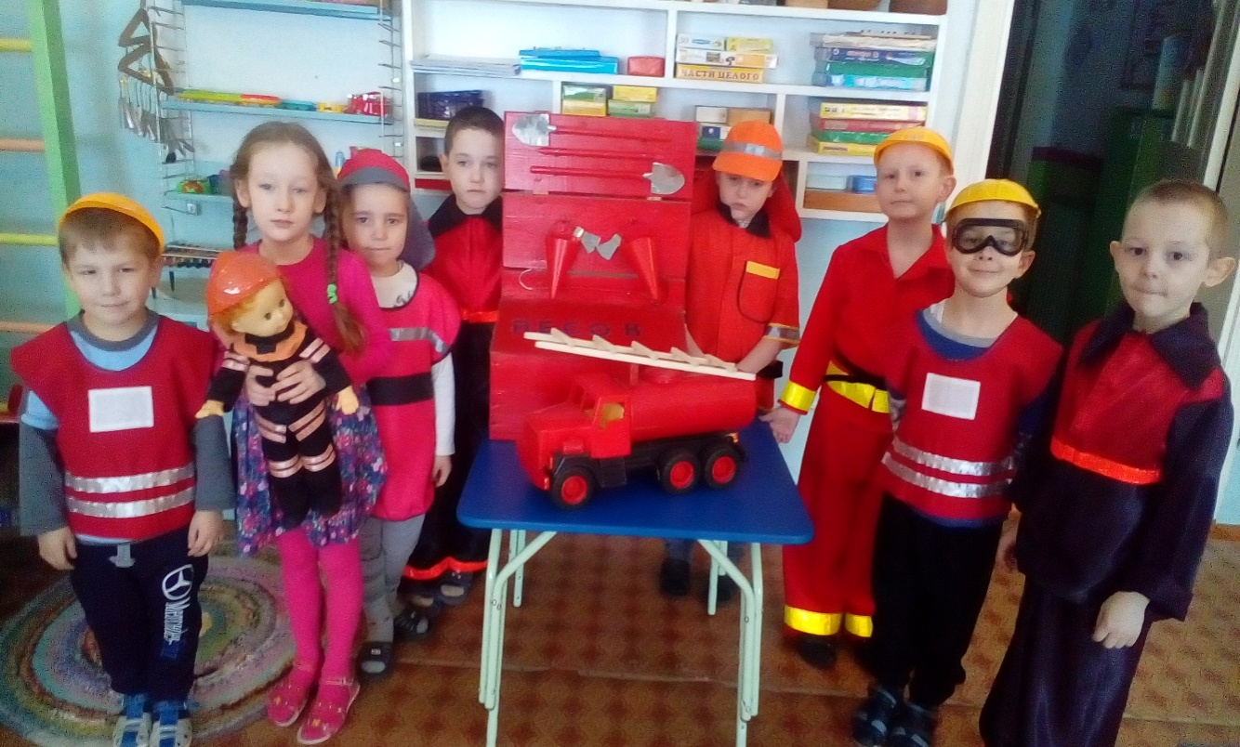
- задание.
Сигнал тревоги.
Воспитатель: Посмотрите, что у меня есть? (Телефон) И повторите, что нужно делать в случае возникновения пожара. (Позвонить 01 или с сотового телефона 010, 112).
Воспитатель: Правильно!
Стихотворение «Тревога»

Если вдруг произошла с тобой беда,
Если дома появился сильный дым,
Не теряйся и не бойся никогда,
Набери по телефону 01.
И скажи скорей адрес полный твой,
Что стряслось с тобой:
-Помогите, помогите, помощи жду!
Отведите, отведите эту беду!
Помощи жду, помощи жду!-
И дождись, пока ты не услышишь ответ:
-Мы спешим к тебе на помощь,
Жди нас, привет! Жди нас, привет!

Сейчас мы с вами потренируемся в наборе этих цифр и научимся разговаривать по телефону. (Воспитатель еще раз напоминает о правилах разговора по телефону с пожарными. Дети выполняют задание 2-3 человека)
Воспитатель: Молодцы! Все у вас получилось!
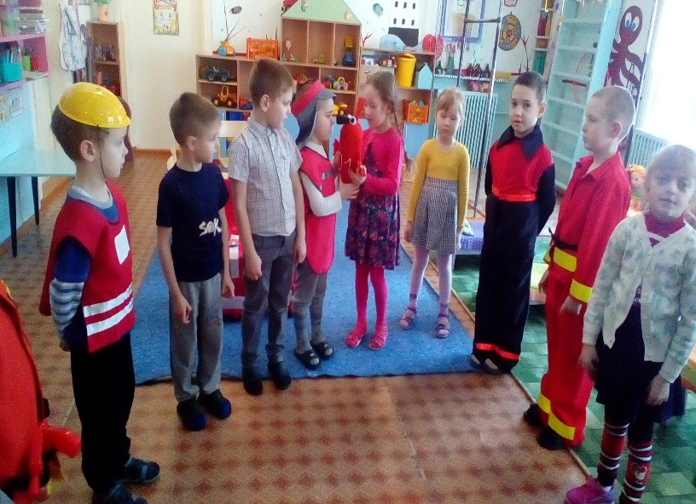
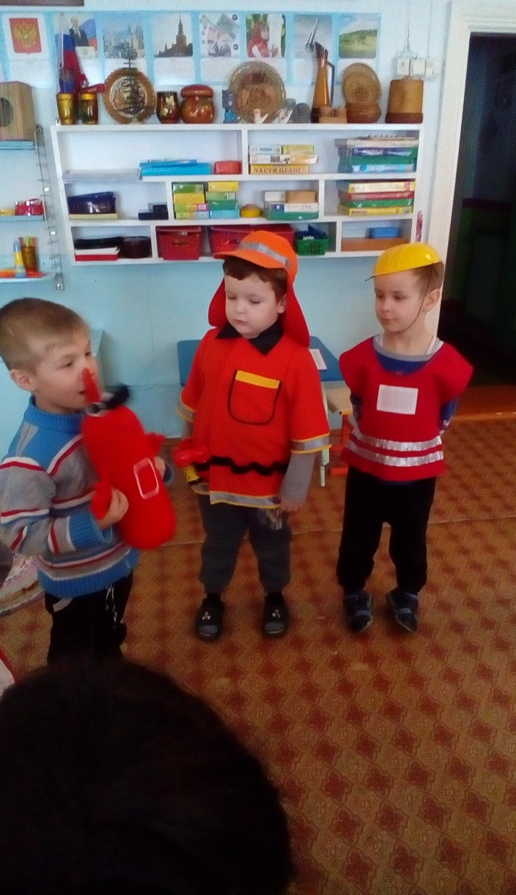
Физминутка:
Руки вверх поднимем – раз
Выше носа, выше глаз.
Прямо руки вверх держать
Не качаться. не дрожать.
Три - опустили руки вниз,
Стой на месте не вертись.
Вверх раз, два, три, четыре, вниз!
Повторяем, не ленись!
Будем делать повороты
Выполняйте все с охотой.
Раз - налево поворот,
Два - теперь наоборот.
Так, ничуть, не торопясь,
Повторяем 8 раз.
Руки на поясе, ноги шире!

- задание
Загадки:
От огня горит и тает,
Помещенье освещает
В пироге на день рожденья
Может быть как украшенье.
(Свеча.)
Свечка слёзы проливала,
Просто крошечною стала.
Пламя весело не бьётся.
Как теперь свеча зовётся?
(Огарок.)
В деревянном домике
Проживают гномики.
Уж такие добряки –
Раздают всем огоньки.
(Спички.)

Она все спички победила.
В горючем газе её сила.
Устала - надо заправлять,
Пылала чтоб она опять.
(Зажигалка.)
Что бывает, если птички
Зажигают в доме спички?
(Пожар.)
В доме печку затопили,
А заслонку не открыли.
Не пошёл он по трубе,
А столбом стоит в избе.
(Дым.)
Отец только родился, а сын уже по улице гуляет.
(Огонь, дым.)
Мать толста, дочь красна, сын - сокол под небеса ушел.
(Печь, огонь, дым.)
Они, как брызги от огня,
Всё норовят обжечь меня.
(Искры.)
Чуть родился – он забавный,
Тихий, слабый, но коварный.
Подрастет – трещит и жжется,
Роем искр опасно вьется
И, танцуя на углях,
Вызывает часто страх.
(Огонь.)

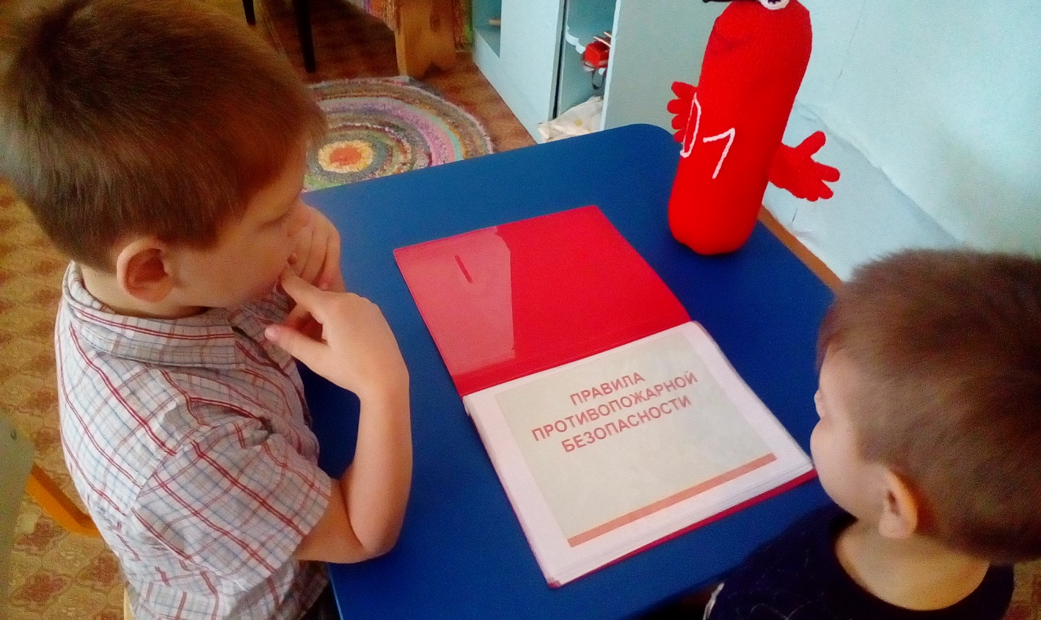

- задание

Воспитатель: Что делать в случае пожара?
Пожар может возникнуть в любом месте и в любое время. Поэтому к нему надо быть подготовленным. Мы предлагаем тебе запомнить простейшие правила, которые помогут спастись от огня и дыма.· Главное, что нужно запомнить - спички и зажигалки служат для хозяйственных дел, но никак не для игры. Даже маленькая искра может привести к большой беде.
· Если пожар случится в твоей квартире – немедленно убегай подальше: на улицу или к соседям.
· Помни, если нет возможности выйти через дверь, спасайся на балконе или возле открытого окна.
· Ни в коем случае не прячься от пожара под кроватью или в шкафу - пожарным будет трудно тебя найти.
· Тушить огонь дело взрослых, но вызывать пожарных ты можешь сам.
· Если на тебе вспыхнула одежда – остановись и падай на землю и катайся, пока не собьешь пламя.
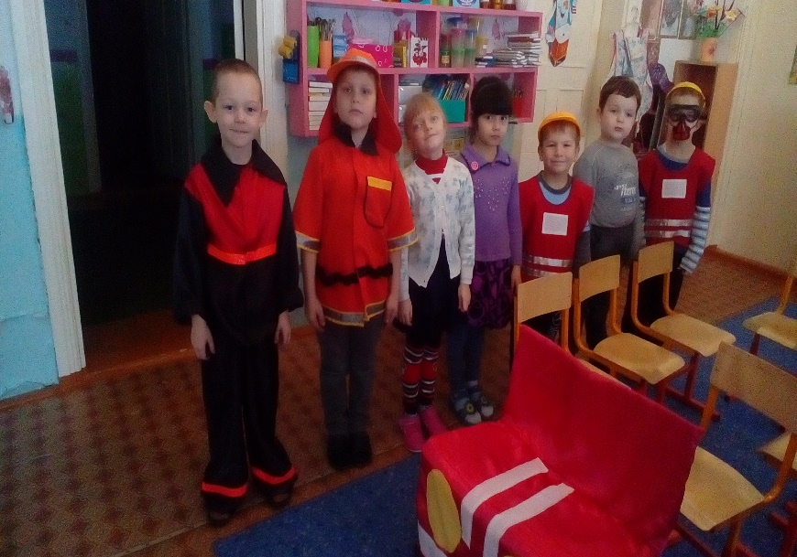
• Телефон пожарной охраны запомнить очень легко - «01». Назови свое имя и адрес. Если не дозвонился сам, попроси об этом старших. Если ты звонишь с мобильного телефона - набирай номер "112"!

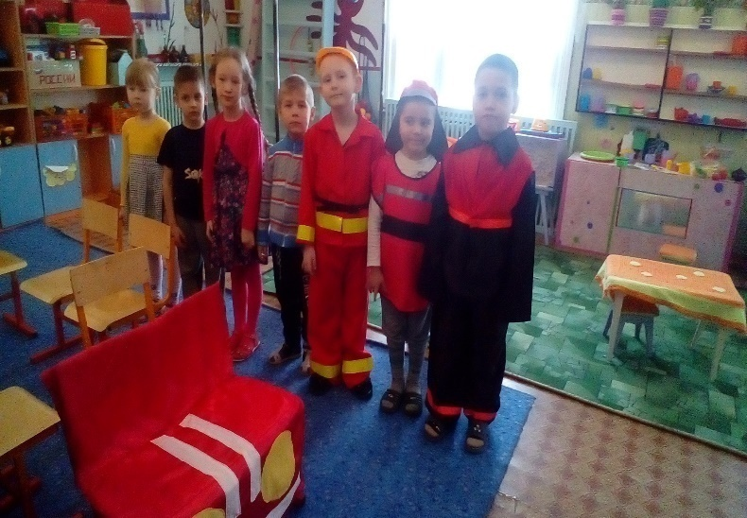

- задание
Игра: «Какие действия могут привести к пожару?»
-рисование;
-чтение;
-поджигание бумаги;
-пение;
-игра с зажигалкой;
-лепка из пластилина;
-чтение стихов;
-зажигание свечки;
-прыгание через скакалку;
-изготовление аппликации;
-поджигание сухой травы и листвы.
7 задание.
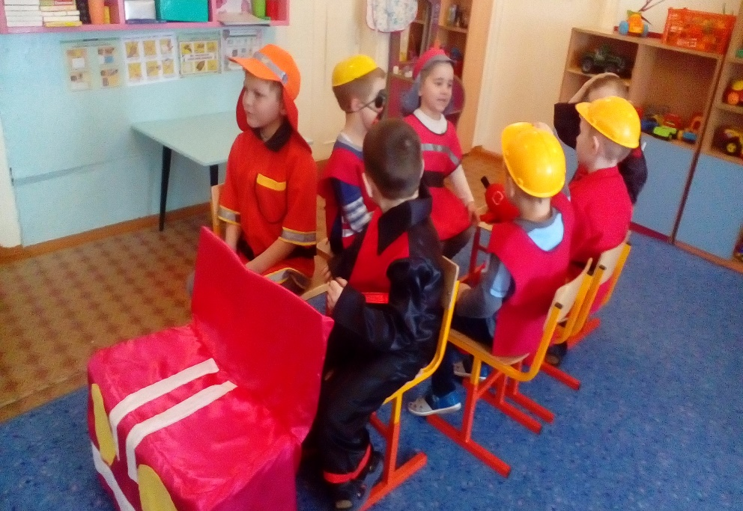
Составь слово. Из первых букв названий нарисованных предметов нужно составить слово – название ситуации опасное для жизни и здоровья ребенка. (демонстрация картинок: палатка, облако, желуди, арбуз, рука. Ответ: пожар)

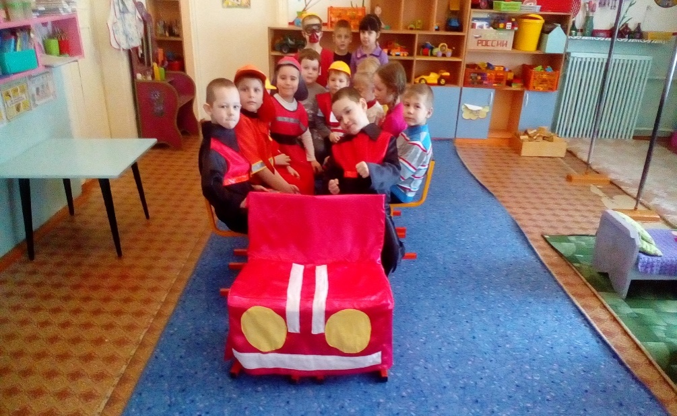

Воспитатель:
- Заканчивая наше занятие,
Я хочу вам пожелать
Бед пожарных и несчастий
В вашей жизни избежать.
Помните, что шалость с огнем
Обернется пожаром и злом.
И правила должны всегда соблюдать,
И с огнем никогда не играть!
Соблюдайте правила пожарной безопасности! Это поможет сохранить вашу жизнь и жизнь других людей.
Рефлексия. В конце занятия воспитатель обобщает сведения, полученные на образовательной деятельности.

